Ildo Song

Bass

Der junge koreanische Bass gab 2022 sein Debüt an der Oper von Amsterdam als 5. Jude in Salome.
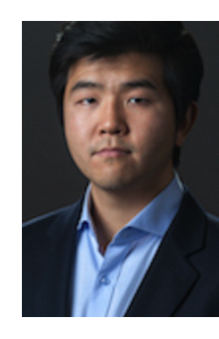
Ildo Song gehört von 2017 bis 2021 zum Ensemble am Opernhaus Zürich, wo er bisher als Dottore Grenvil in La Traviata unter Fabio Luisi, als Eremit in Der Freischütz unter Axel Kober, als Julian Pinelli in Schrekers Die Gezeichneten unter Vladimir Jurowski, als Zio Bonzo in Madame Butterfly unter Fabio Luisi, als Conte di Ceprano in Rigoletto unter Gustavo Gimeno, als Alessio in La Sonnambula unter Maurizio Benini, als Oroveso in Norma unter Fabio Luisi, als Erster Nazarener in Salome unter Ulf Schirmer, als La Voce in Idomeneo unter Giovanni Antonini, als Le Fauteuil/L’Arbre in L’enfant et les sortilèges und als Madarin in Turandot unter Giampaolo Bisanti zu erleben.

2020 gastierte er als Oroveso in Norma und 2019 als Zio Bonzo in Madame Butterfly in Neapel.

Von 2015 bis 2017 war Ildo Song Mitglied der Internationalen Opernstudios am Opernhaus Zürich, wo er als Antonio in Rossini’s Il Viaggio a Reims in der Regie von Christoph Marthaler und unter der musikalischen Leitung von Daniele Rustioni debütierte.

Zu Beginn seiner Karriere war er bereits als Sarastro in Die Zauberflöte, als Sparafucile in Rigoletto, als Figaro in Le Nozze di Figaro, als Don Alfonso in Così fan tutte und als St. Peter in Too many sopranos in der Kim Young Hee Hall in Seoul, an der Seoul National University Hall und am Seoul Art Center zu erleben.

In Locarno sang er im Herbst 2018 zum ersten Mal Verdis Messa da Requiem unter Markus Poschner.

Ildo Song war Preisträger bei mehreren koreanischen Gesangswettbewerben und gewann 2014 den 3. Preis beim Internationalen Hans Gabor Belvedere Wettbewerb in Düsseldorf.

08/2022

